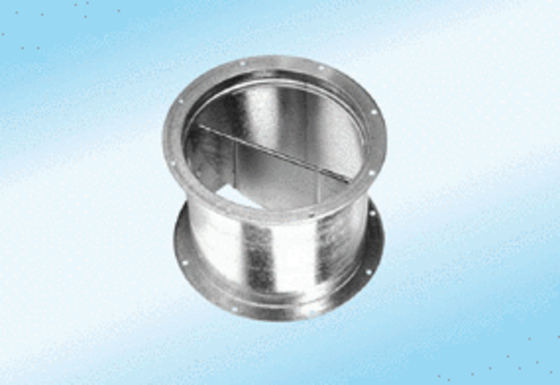Заслонка, тяговое устройство VD 60-ExКомплект поставки: 1 штукАссортимент: C
Номер артикула: 0093.0636Изготовитель: MAICO

